Eliminare errore di accesso su IPAD
Nel caso si presentasse un errore al tentativo di Login a Roadwarrior (con credenziali corrette)
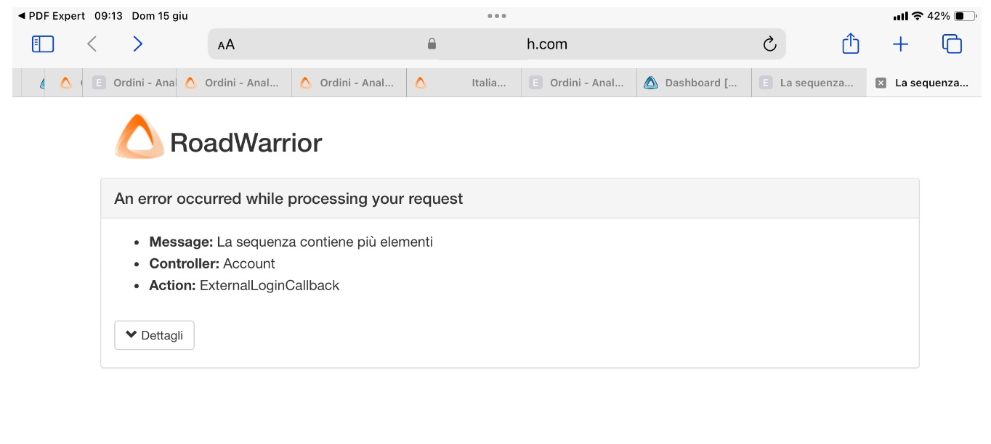
è necessario pulire la cache del browser
Se si tratta di IPAD:
Come Cancellare la cache di Safari su iPhone e iPad
Apri l’app Impostazioni sul tuo dispositivo.
Trovare l’opzione “Safari“.
Nella schermata di Safari e tocca l’opzione “Cancella dati siti web e cronologia“.
Infine, tocca il pulsante “Cancella dati e cronologia” per confermare l’azione.
Safari ora cancellerà la cache, la cronologia di navigazione e i cookie dal tuo dispositivo.

